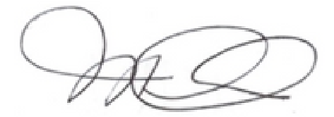

Prénom Nom

Organisatrice

Marise Charron, Nutritionniste

**ATTESTATION**

Date de remise

**REMISE À**

FORMATION NO 124.1B

qui a complété avec succès le questionnaire en lien avec cette formation

1900-01-01

# Nutrition pédiatrique – Boîte à outils pour les consultations de 0 à 12 mois : 3 heures

PLAN DE LA JOURNÉE : https://harmoniesante.com/public/shoppingcart/storeitem/161

FORMATRICE : RACHEL BRASSEUR, NUTRITIONNISTE